عنوان:

پَر مگس را که نمی‌توان بست!

|  |  |
| --- | --- |
| شناسنامه مطلب | |
| کد مطلب | b-157 |
| رده | بصیرتی/تحلیل/تحلیل ها/حوادث و وقایع |
| برچسب | رئیس مجلس، القاء اختلاف، اولویت ها، همدلی |
| توضیحات |  |

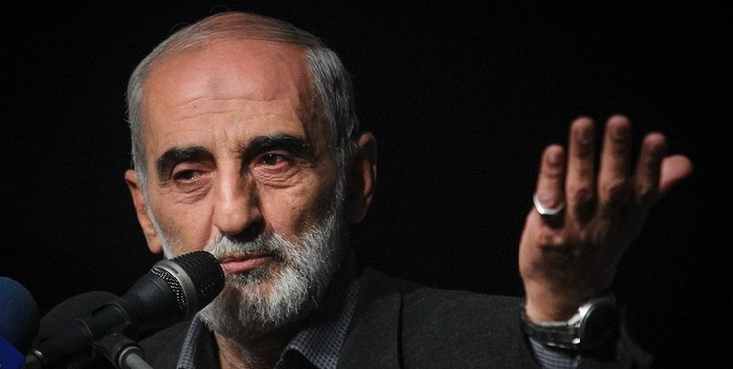

به گزارش گروه دیگر رسانه های خبرگزاری فارس، حسین شریعتمداری طی یادداشتی در روزنامه کیهان نوشت: روز پنج‌شنبه نمایندگان مجلس شورای اسلامی با ۲۳۰ رای از مجموع ۲۶۷ رای، آقای دکتر قالیباف را به ریاست مجلس یازدهم برگزیدند. انتخاب قالیباف به ریاست مجلس در حالی صورت گرفت که مدعیان اصلاحات طی سه ماه گذشته از طریق روزنامه‌های زنجیره‌ای، فضای مجازی و سایت‌ها و تریبون‌هایی که در اختیار دارند، حجم انبوهی از اخبار و گزارش‌های جعلی و من‌درآوردی را درباره اختلاف نیروهای انقلاب بر سر انتخاب رئیس ‌و اعضای هیئت ‌رئیسه مجلس منتشر کرده بودند!

و اما، در این سوی ماجرا‌، نیروهای انقلاب بی‌آنکه به ‌های و هوی آنها وقعی بگذارند و فرصت خدمت را به حاشیه‌ها بسپارند، وقت و توان خود را برای فراهم آوردن زمینه‌ها و مقدمات ضروری آغاز کار صرف کردند. رایزنی‌ها برای تعیین ریاست مجلس در فضایی دوستانه و با محور خدمت‌رسانی به مردم و تشکیل مجلسی که حداکثر نزدیکی را به مجلس بایسته و شایسته انقلاب اسلامی داشته باشد، ادامه یافت و نتیجه آنکه روز پنج‌شنبه آقای دکتر قالیباف به عنوان مطلوب‌ترین گزینه انتخاب شد.

۲۳۰ رای از مجموع ۲۶۷ رای به وضوح حکایت از آن دارد که اولاً؛ قالیباف گزینه اکثریت نزدیک به تمامی نمایندگان مجلس یازدهم است و با فرمول نصف به علاوه یک و یا نصف به علاوه چند رای انتخاب نشده است و ثانیاً؛ از همدلی فراگیر نمایندگان مردم در مجلس یازدهم حکایت می‌کند، ضرورتی که نیاز حیاتی خانه ملت بوده و هست و متاسفانه در برخی از موارد پیشین به «حلقه مفقوده»! تبدیل شده بود.

به قول رهبر معظم انقلاب، «آفت عمده، سرگرم شدن نماینده به حواشی زیان‌بار، یا وارد‌کردن انگیزه‌های ناسالم شخصی و جناحی، یا سهل‌انگاری در کار، یا دسته‌بندی‌های احیاناً ناسالم قومی و منطقه‌ای و قبیله‌ای و امثال آن است». عبور نمایندگان از حاشیه‌هایی که طی سه ماه اخیر ساخته شده بود، همدلی آنان، بیرون از وابستگی‌های قومی و منطقه‌ای در انتخاب اعضای هیئت ‌رئیسه و تاکید همگان بر ادامه راه به عنوان راهیان راهی که شهید قاسم سلیمانی در آن گام برداشته بود، می‌تواند نمونه‌ای از موفقیت نمایندگان مجلس یازدهم در یکی از اولین آزمون‌ها تلقی شود ولی «هنوز اول کار است» و به گفته حضرت آقا: «آن‌گاه که نمایندگان مجلس با شناخت درست از شرایط و اولویّت‌های کشور، و با کارشناسی، و با حضور فعّال و منظّم، و با پاک‌دستی و امانت‌داری، وظیفه‌ قانونگذاری و دیگر وظایف خود را انجام دهند، مجلس، نقطه‌ امید مردم و نقطه‌ اتّکاء مجریان، و به‌معنی حقیقی، در رأس امور کشور خواهد بود و چنین مجلسی در رساندن کشور به هدف‌های والا، سهم بسزا خواهد داشت».

و از آنجا که «مجلس در راس امور است» و نقش تعیین‌کننده‌ای در سرنوشت کشور دارد، به یقین از توطئه‌های پی‌در‌پی دشمنان نیز در امان نخواهد بود و به قول سعدی؛

هرکه شیرینی فروشد، مشتری بر وی بجوشد

یا مگس را پَر ببندد، یا عسل را سر بپوشد!

پَر مگس را که نمی‌توان بست! ولی عسل را می‌توان از دستبرد مگس‌ها دور کرد.

**نویسنده: آقای حسین شریعتمداری**

**https://www.farsnews.ir/news/13990310000001/**